Додаток 1
до Положення про Бюджет
участі Слобожанської
селищної територіальної
громади

ФОРМА ПРОЄКТУ
реалізація якого планується за рахунок коштів
Бюджету участі Слобожанської селищної територіальної громади
у 2022 році

Дата надходження до Координаційної ради _________________________________________________
(заповнюється головою, секретарем або одним з уповноважених членів Робочої групи)

Включено до реєстру поданих проєктів за № _________________________________________
(заповнюється головою, секретарем або одним з уповноважених членів Робочої групи)

ПІБ та підпис особи що реєструє: _________________________________________ (заповнюється головою, секретарем або одним з уповноважених членів)

ВСІ ПУНКТИ Є ОБОВ’ЯЗКОВИМИ ДЛЯ ЗАПОВНЕННЯ!

1. Назва проєкту (не більше 15 слів):
Сортуй сміття кольорово!

2. Напрямки проєкту (необхідне поставити знак «х»):

X Інфраструктура
Освіта
Культура, молодь і спорт
Соціальний захист та охорона здоров’я
ІТ, безпека та громадський порядок

3. Місце реалізації проєкту (адреса, назва установи/закладу, кадастровий номер земельної ділянки тощо):

- С. Партизанське, вул. Центральна, місце збирання сміття з багатоповерхових будинків;

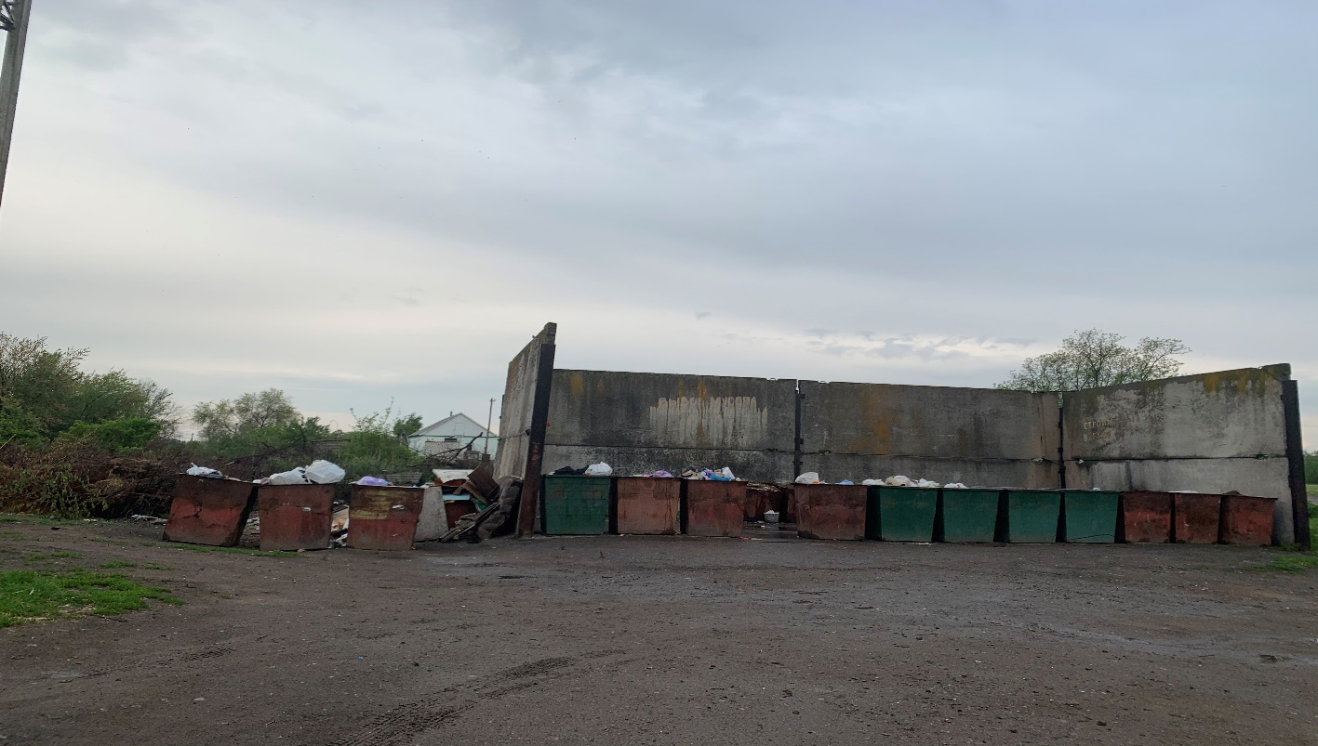

- вул. Червона, 24 (біля продуктового магазину).
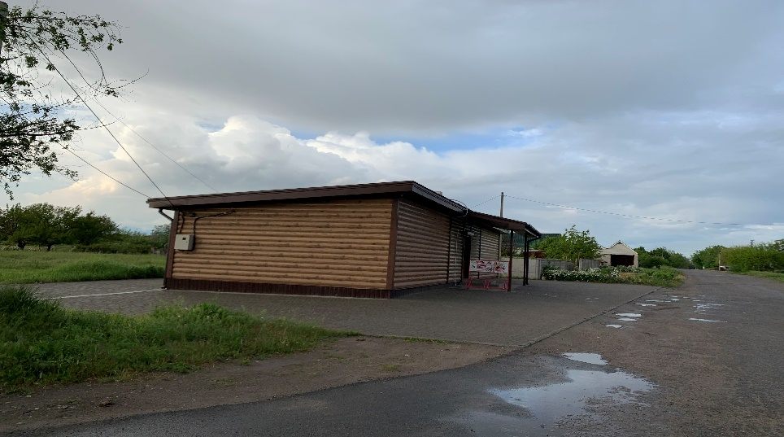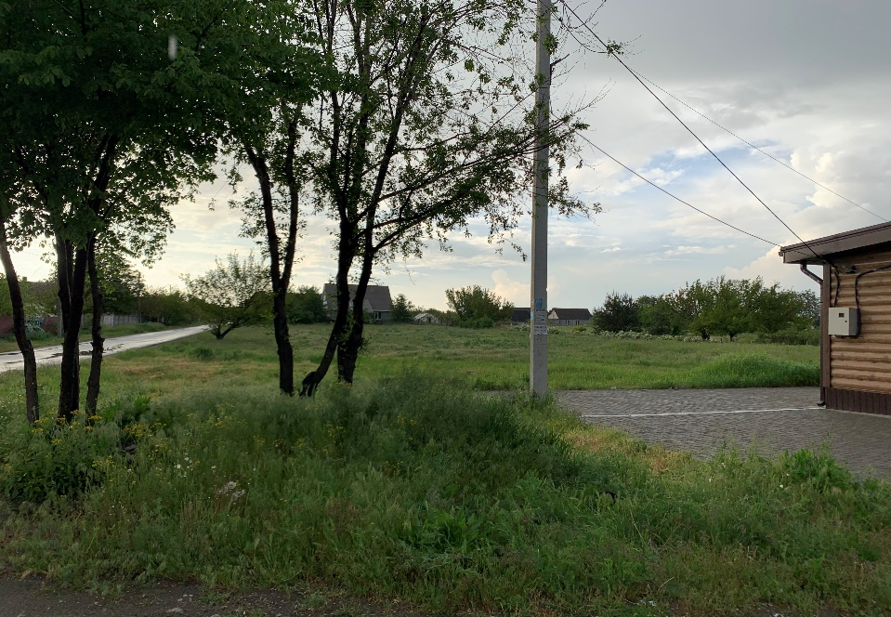
4. Мета проєкту (не більше 50 слів )

Встановлення різнокольорових, сучасних контейнерів у найпопулярніших місцях для популяризації процесу сортування сміття, підвищення екологічної свідомості жителів.

5. Опис проєкту (основна мета проєкту; проблема, на вирішення якої він спрямований; запропоновані рішення; пояснення, чому саме це завдання повинно бути реалізоване і яким чином його реалізація проєкту вплине на подальше життя членів громади. Зазначається можливість користування результатами проєкту особами з особливими потребами):

Питання роздільного збору відходів і, навіть, його централізованого вивозу, в нашому селі знаходиться не на найвищому рівні. Одна з головних проблем – налагодження повноцінної системи централізованого збору і сортування відходів. Людей для початку потрібно привчити збирати і здавати відходи, а не викидати їх у яри, балки, або просто вивозити у поля. Прогулявшись околицями села ви можете побачити не тільки красу соснового лісу чи річки, а купу сміття, як на фотографіях нижче.
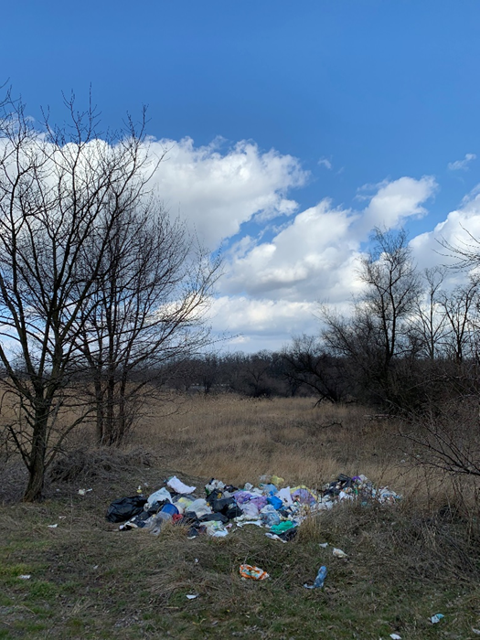
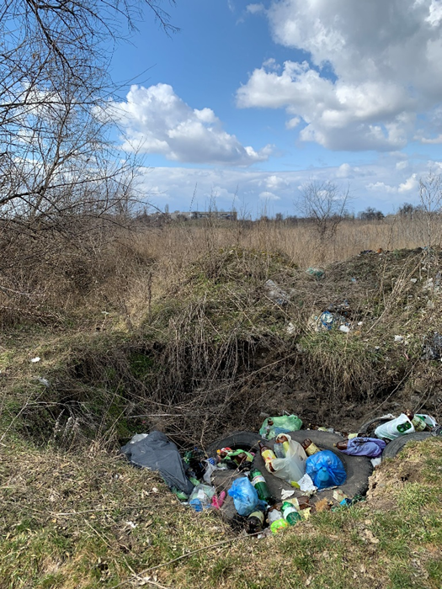

Проект покаже, що сортувати сміття зовсім неважко. Ти отримав посилку в картонній коробці, випив пляшку води чи лимонаду, зробив покупки в магазині з безліччю товарів в поліетилені. Викинь сміття у спеціальний контейнер. Наявність інформативних плакатів, проведення публічних акцій із пропагуванням сортування сміття та звичайно чисті, привабливі контейнери, в які приємно кидати сміття, привернуть увагу населення до проблеми переробки та надихнуть їх до активного сортування.

6. Обґрунтування бенефіціарів проєкту (основні групи жителів, які зможуть користуватися результатами проєкту)
Результат позитивно вплине на екологічний та культурний розвиток Партизанського. У чому можуть бути зацікавлені, усі групи населення, які свідомо збирають, розділяють відходи вдома і відносять до спеціальних контейнерів, гуляють у центральному парку чи на шкільному подвір'ї, прогулюються вулицями або відпочивають у лісі чи на березі річки.

7. Інформація щодо очікуваних результатів в разі реалізації проєкту:

У разі успішної реалізації поданого проєкту ми досягнемо наступних позитивних показників у розвитку громади:
- екологічні – збереження лісу, зменшення кількості відходів, покращення екологічної ситуації навколишнього середовища за рахунок повторного використання ресурсів;
- соціальні – створення передумов для заохочення населення сортувати сміття та виховання свідомого використання ресурсів.
Однак, існують ризики (перешкоди) у реалізації проекту, на які слід звернути увагу – це витягання сміття та самостійне здавання його у пункти прийому макулатури та склотари деякими особами.

8. Бюджет (кошторис) проєкту
№ п/п | Найменування товарів, робіт (послуг) | Ціна | Одиниць, шт. | Вартість, грн.
 |  | за одиницю,
 |  | грн.
1 | Замовлення євроконтейнерів оцинкованих для розподільного збору сміття 1100 л | 10500 | 6 | 63 000
2 | Доставка контейнерів | 1400 | 6 | 8 400
3 | Послуги поліграфії - замовлення інформаційних наліпок для контейнерів | 150 | 10 | 1 500
4 | Послуги поліграфії - друк банерів, таблиць з розкладом вивезення сміття та листівок з інформацією щодо запровадження системи сортування сміття у Партизанському | 200 | 10 | 2 000
5 | Металева огорожа для 3 контейнерів(4,5х1, 5х2, 25м) (в т.ч. послуги з установки) | 25 500 | 2 | 51 000
6 | Бетонна площадка під контейнери розміром 4,5х1, 5м і бетонованим пандусом для з'їзду в т.ч.: |  |  | 11 804
 | - бордюр висотою 10 см | 146 | 24 | 3 504
 | - бетон | 1650 | 2 | 3 300
 | - послуги з монтажу та залиття бетону і пандусу | 2 500 | 2 | 5 000
7 | Послуги із обслуговування контейнерів на період січень-грудень 2022 р. - вивезення сміття | 102 896 | 1 | 102 896
 | Всього: |  |  | 240600
 | Непередбачені витрати: |  |  | 48 120
 | Разом: |  |  | 288 720

Майбутня площадка з огорожею для контейнерів наведена на фото нижче.

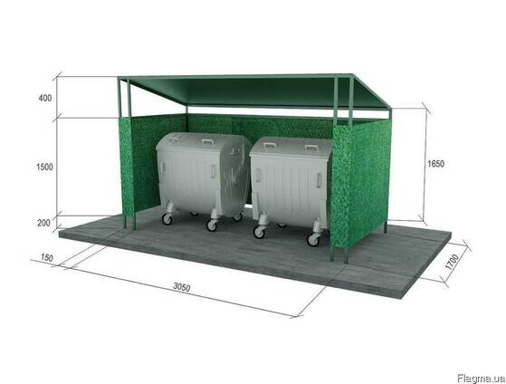
9. Список з підписами: для малих проєктів – не менше 30 підписів; для великих проєктів - не менше 50 підписів; для населених пунктів чисельністю менше 1 тис. осіб – не менше
20 підписів (крім автора проєкту), які підтримують даний проєкт, віком від 16 років, які зареєстровані на території Слобожанської селищної територіальної громади, додається.
Оригінал списку необхідно надати у паперовій формі відповідальному підрозділу за адресою: смт Слобожанське, вул. В. Сухомлинського, буд. 56 Б, кім. 301.

10. Контактні дані автора проєкту, які будуть загальнодоступні, у тому числі для авторів інших проєктів, жителів громади, представників ЗМІ, з метою обміну думками, інформацією, можливих узгоджень тощо (необхідне підкреслити):
a) висловлюю свою згоду на використання моєї електронної адреси abojko661@gmail.com для вищезазначених цілей.

Підпис особи, що дає згоду на використання своєї електронної адреси
___________________

б) не висловлюю згоди на використання моєї електронної адреси для зазначених вище цілей.

Примітка:
Контактні дані автора проєкту (тільки для Слобожанської селищної територіальної громади) зазначаються на зворотній сторінці бланку-заявки, яка є недоступною для громадськості.

11. Інші додатки (якщо необхідно):
a) фотографії, які стосуються продукту проєкту (візуалізація до і після проєкту);
б) мапа з зазначеним місцем реалізації проєкту;
в) інші матеріали, суттєві для заявника проєкту (креслення, схеми тощо).

